Vitória da Conquista, 11 de abril de 2022.

OF. Nº 128/2022 SECGERAL/CMVC

A Sua Senhoria a Senhora

**Ana Sheila Lemos de Andrade**

**Prefeita Municipal**

Senhora,

Encaminhamos a Sua Senhoria as seguintes **indicações**, aprovadas nos termos regimentais vigente em sessão ordinária realizada pela câmara Municipal. Ante o exposto, solicito o atendimento das referidas proposições e a devida resposta aos Ilustres Vereadores.

→ De autoria do vereador Adinilson Nascimento Pereira (MDB): 541/2022, 586/2022, 587/2022, 588/2022, 589/2022, 615/2022, 616/2022, 617/2022

→ De autoria do vereador Antônio Ricardo Pereira dos Santos (PCdoB): 566/2022, 604/2022, 607/2022, 608/2022, 609/2022

→ De autoria do vereador Augusto Cândido Correia Santos (PSDB): 557/2022, 558/2022, 559/2022, 599/2022, 600/2022, 601/2022, 602/2022, 640/2022

→ De autoria do vereador Edjaime Rosa de Carvalho (MDB): 568/2022, 569/2022

→ De autoria do vereador Fernando Vasconcelos Silva (PT): 581/2022, 603/2022

→ De autoria do vereador Francisco Estrela Dantas Filho (PTC): 619/2022, 620/2022

→ De autoria do vereador Gilvan Nunes Pereira (Dinho dos Campinhos) (PP): 570/2022, 571/2022, 572/2022

→ De autoria do vereador Ivan Cordeiro da Silva Filho (PTB): 563/2022, 564/2022, 605/2022, 606/2022

→ De autoria do vereador Josenildo Freitas Nascimento (PSC): 574/2022, 575/2022, 576/2022, 580/2022, 622/2022, 623/2022, 624/2022, 625/2022

→ De autoria do vereador Luís Carlos Batista de Oliveira (MDB): 582/2022, 583/2022, 584/2022, 585/2022, 621/2022, 626/2022, 627/2022, 628/2022

→ De autoria do vereador Marcus Vinícius de Morais Oliveira (PODE): 562/2022, 590/2022, 591/2022, 592/2022, 593/2022, 629/2022, 630/2022, 631/2022, 632/2022

→ De autoria da vereadora Maria Lúcia Santos Rocha(MDB): 634/2022, 638/2022, 639/2022

→ De autoria da vereadora Márcia Viviane de Araújo Sampaio (PT): 560/2022, 561/2022, 567/2022, 573/2022, 611/2022, 612/2022, 613/2022, 614/2022

→ De autoria do vereador Orlando de Oliveira Santos Filho (PRTB): 594/2022, 596/2022, 597/2022, 598/2022, 633/2022, 635/2022, 636/2022, 637/2022

→ De autoria do vereador Nelson Vieira Santos (DEM): 577/2022, 578/2022, 579/2022

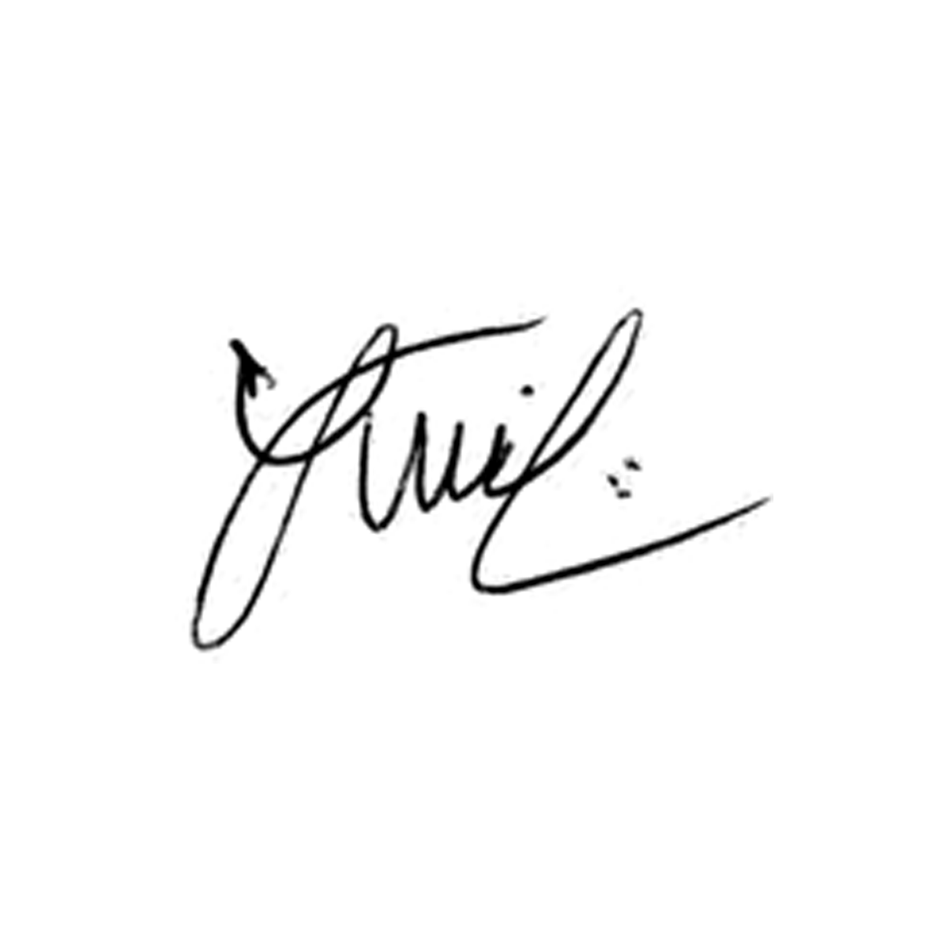

**Luis Carlos Batista**

Presidente